Современный человек не может обойтись без навыков, которые помогают ему организовывать собственную жизнь, делать ее эффективной, интересной, комфортной. Иными словами, обладать навыками XXI века, среди которых можно выделить функциональную грамотность.

Функциональная грамотность – способность человека использовать все знания, умения и навыки для решения жизненных задач в различных сферах человеческой деятельности, общения и социальных отношений.

Основы функциональной грамотности закладываются в начальных классах. Именно в этот период происходит интенсивное обучение различным видам деятельности — чтению и письму, говорению и слушанию, умению работать с информацией.

Задача школы и каждого педагога - создать условия, позволяющие личности ребенка максимально самореализоваться, развить свои способности, в том числе и интеллектуальные.

**Технология критического мышления актуальна на современном этапе развития общества тем, что** осуществляется направленность на практическое использование, акцент делается на формирование социальных навыков, внимание обращается на способы, приемы, позволяющие добывать знания, технология направлена на развитие собственного мышления, на формирование ответственности за собственное обучение, учит отслеживать собственное понимание и собственное продвижение.

Критическое мышление имеет 5 характеристик.

1.Критическое мышление – это  мышление самостоятельное

2.Критическое мышление – это мышление обобщённое

3.Критическое мышление – это мышление проблемное и оценочное

4.Критическое мышление – это мышление аргументированное

5.Критическое мышление  есть  мышление социальное

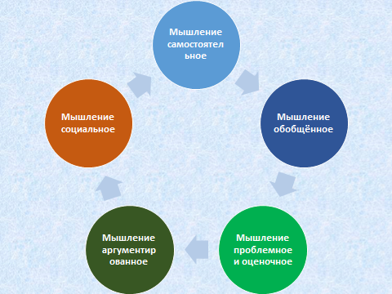

В основе данной технологии – трехфазовая структура урока. Но я не буду сейчас рассказывать о них, а просто хочу показать, как при помощи простейших приёмов, мы формируем функциональную грамотность младших школьников.

«Кластер». Информация, касающаяся какого – либо понятия, явления, события, описанного в тексте, систематизируется в  виде кластеров (гроздьев). В центре находится ключевое понятие. Последующие ассоциации обучающиеся логически связывают с ключевым понятием. В результате получается подобие опорного конспекта по изучаемой теме.

Русский язык, тема закрепление понятий частей речи. (3 группы: существительное, прилагательное, глагол)

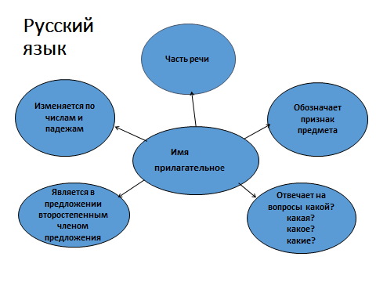

«Мозговой штурм».  Ученики могут высказывать любое мнение, которое поможет найти выход из затруднительной ситуации. Все выдвинутые предложения фиксируются без какой бы то ни было оценки, а далее сортируются по степени выполнимости и ожидаемой эффективности. Непригодные отбрасываются, перспективные берутся на вооружение.

«Таблица «толстых» и «тонких» вопросов». В левой части – простые («тонкие») вопросы, в правой – вопросы, требующие более сложного, развернутого ответа.

«Да – нетка». Можно использовать как в начале урока, на стадии вызова, так и в конце урока, на стадии рефлексии. Учитель зачитывает утверждения, связанные с темой урока, учащиеся записывают ответы в виде : «да» или «нет».

«Дерево предсказаний». Этот прием помогает строить предположения по поводу развития сюжетной линии рассказа или повествования.  Правила работы с данным приемом таковы: возможные предположения учащихся моделируют дальнейший финал данного рассказа или повествования. Ствол дерева - тема, ветви - предположения, которые ведутся по двум основным направлениям - "возможно" и "вероятно" ( количество "ветвей" не ограничено), и, наконец, "листья" - обоснование этих предположений, аргументы в пользу того или иного мнения.

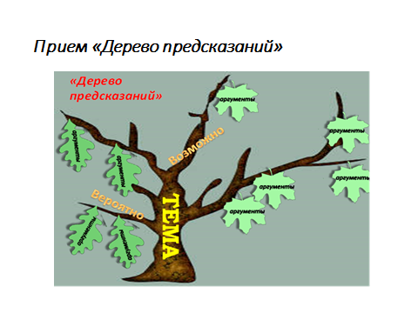

«Круги по воде». Опорное  слово - это изучаемое понятие, явление. Оно записывается в столбик и на каждую букву подбираются существительные (глаголы, прилагательные, устойчивые словосочетания) к изучаемой теме. По сути это небольшое исследование, которое может начаться в классе и иметь продолжение дома.

Давайте, мы сейчас с вами поработаем со словом мастер (мудрость, активность, счастье, творчество, единство, результат).

«Чтение с остановками». Очень эффективен при работе над чтением текста проблемного содержания, а так же  при работе с аудиальными и визуальными пособиями. Он помогает прорабатывать материал детально. Кроме того, учащиеся имеют возможность пофантазировать, оценить  факт или событие критически, высказать свое мнение. Здесь происходит обучение как критическому мышлению, так сказать рефлексивному, на стадии осмысления материала, так и творческому, на стадии прогнозирования событий.

«Бортовой журнал». Это способ визуализации материала. Учащиеся записывают ответы на следующие вопросы:

Что мне известно по данной теме?

Что нового я узнал из текста?

«Письмо к учителю» Учитель предлагает учащимся написать «Письмо к учителю» (маме, инопланетянину, сказочному герою и т п).

Памятка написания письма.

1. Я прочитал(а) рассказ

2. Больше всего запомнилось

3. Понравилось

4. Не понравилось

5. Мое эмоциональное состояние

6. Этот рассказ учит меня

«Пятиминутное эссе»  помогает учащимся подытожить свои знания по изучаемой теме, учитель просит учащихся выполнить следующие задания:

1) написать, что нового узнали по данной теме;

2) задать вопрос, на который они не получили ответа.

Учитель собирает работы и использует их при планировании последующих уроков.

Приём «Концептуальная таблица»

      Помогает учащимся увидеть не только отличительные признаки объектов, но и позволяет быстрее и прочнее запомнить информацию.

Приём  применён мной на уроках окружающего мира. Например, по теме «Дикие и домашние животные»

|  |  |  |
| --- | --- | --- |
| Линии сравнения | Дикие животные | Домашние животные |
| Сами добывают пищу | + | _ |
| Сами устраивают себе жильё | + | _ |
| Выводят потомство и ухаживают за ним | + | + |
| Защищаются от врагов | + | _ |

Приём «Да – нет»

Поиграем в игру «Верите ли вы, что…» У каждого на парте таблица, как  на доске. Я буду читать вопросы, а вы ставьте в первой строке «да», если согласны с утверждением, и «нет», если не согласны. Вторая строка у вас пока останется пустой.

Вопросы:

* … ветер может разрушить горы?
* … опавшие осенью листья вредят почве?
* … 1см почвы образуется за 300 лет?
* … норы животных, живущих в почве, разрушают её?
* … растения участвуют в образовании почвы?
* … почва и камень родственники?
* … почва – наша кормилица?

|  |  |  |  |  |  |  |
| --- | --- | --- | --- | --- | --- | --- |
| 1 | 2 | 3 | 4 | 5 | 6 | 7 |
|  |  |  |  |  |  |  |
|  |  |  |  |  |  |  |

- Сегодня в течение урока вы будете обращаться к таблице и видеть, насколько были правы.

- Мы говорим почва. А что же такое почва?

Урок окружающего мира в 3 классе по теме «Здоровый образ жизни».  
 - Прочитай тему урока.

- Запиши несколько фраз по теме. Всё, что пришло в голову. Потом дети зачитывают свои фразы, которые фиксируются на доске. Получаем кластер, который к концу урока может значительно разветвиться.

При использовании на уроках в начальной школе представленных в работе приемов технологии развития критического мышления у обучающихся формируются навыки мышления и рефлексии, которые являются важными составляющими понятия «креативное мышление».